复习内容 | 细胞的类型和结构(二)
考纲考情——知考向
最新考纲 | 细胞器的结构和功能(B) 细胞核的结构和功能(B) 生物膜系统(B)
近三年考情 | 2018年T26(6分)；2017年T21(3分)；2016年T2(2分)；2015年T26(3分)
核心素养——提考能
生命观念 | 明确各种细胞器的分工与合作，建立生命部分与整体的观念
科学思维 | 归纳细胞结构与功能，培养逻辑思维能力、归纳总结能力和识图析图能力
科学探究 | 1.探究细胞膜组成和功能2.细胞核功能的实验分析
社会责任
学情分析 | 学生对细胞器的功能不能准确熟记并加以理解，在答题过程中常常会出错。
教 学 过 程 |  | 备 注
第一课时  考点一 主要细胞器的结构和功能  〖核心知识回顾〗  1.分离各种细胞器的方法：差速离心法  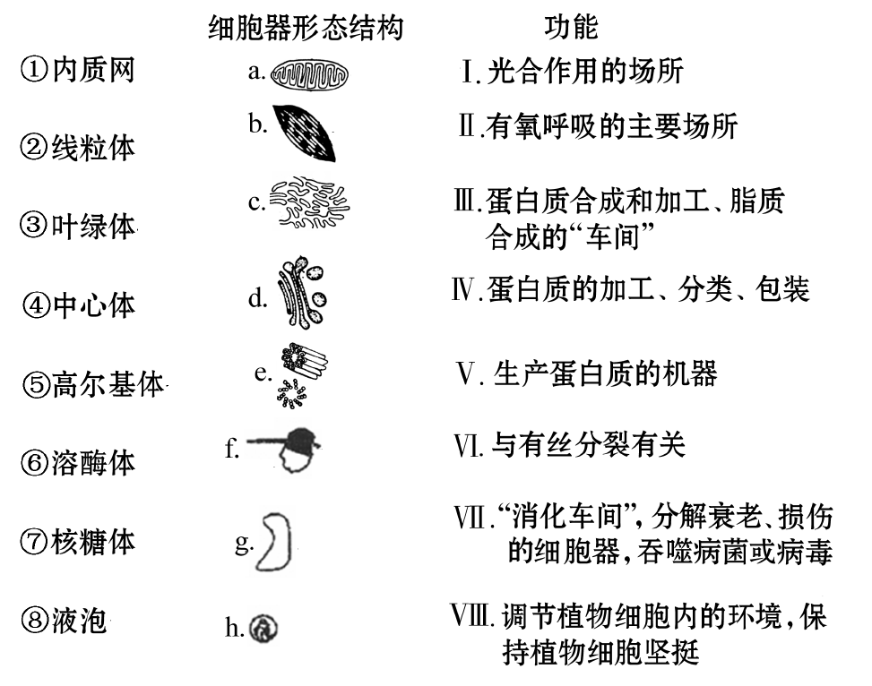  2.细胞质基质：为代谢提供场所、物质和一定的环境条件，影响细胞的形状、分裂、运动及细胞器转运等。  3.线粒体和叶绿体：  ①线粒体（双层膜）：内膜向内突起形成“嵴”，细胞有氧呼吸的主要场所（第二、三阶段），含少量DNA。  ②叶绿体（双层膜）：只存在于植物的绿色细胞中。类囊体上有色素，类囊体和基质中含有与光合作用有关的酶，是光合作用的场所。含少量的DNA。  ★附：线粒体和叶绿体的比较  4.其他细胞器  （1）内质网（单层膜）：是有机物的合成“车间”，蛋白质运输的通道。  （2）高尔基体（单层膜）：动物细胞中与分泌物的形成有关，植物中与有丝分裂末期细胞壁的形成有关。  （3）液泡（单层膜）：泡状结构，成熟的植物有大液泡。功能：贮藏（营养、色素等）、保持细胞形态，调节渗透吸水。  （4）核糖体（无膜结构）：间期合成蛋白质的场所。细菌和蓝藻仅含一种细胞器：核糖体；  （5）中心体（无膜结构）：由垂直的两个中心粒构成，与动物细胞低等植物细胞有丝分裂有关。前期发出星射线形成纺锤体。  （6）溶酶体：细胞内的“消化车间”；①分布：动植物细胞；②结构：单层膜，内含多种水解酶③功能：分解衰老，损伤的细胞器，吞噬并杀死侵入细胞的病毒或细菌  〖高考角度全练〗  角度1 通过实例考查细胞器的结构与功能  1.(2016·全国卷Ⅰ)下列与细胞相关的叙述,正确的是 ( )  A.核糖体、溶酶体都是具有膜结构的细胞器  B.酵母菌的细胞核内含有DNA和RNA两类核酸  C.蓝藻细胞的能量来源于其线粒体有氧呼吸过程  D.在叶绿体中可进行CO₂的固定但不能合成ATP  【解析】选B。本题主要考查细胞器的结构与功能。A项,核糖体无膜结构,溶酶体是由一层膜构成的细胞器,故错误。B项,酵母菌是真核细胞,转录的场所主要是细胞核,细胞核内含有DNA和RNA两类核酸,故正确。C项,蓝藻是原核生物,其细胞内只有核糖体一种细胞器,能量是由蓝藻进行有氧呼吸提供的,故错误。D项,叶绿体是进行光合作用的场所,光反应在类囊体薄膜上进行,生成氧气、[H]和ATP,在叶绿体基质中进行CO₂的固定和C3的还原,故错误。  2.(2016·海南高考)下列关于植物细胞中液泡的叙述,错误的是 ( )  A.植物细胞中的液泡是一种细胞器  B.液泡大小会随细胞的吸水或失水而变化  C.液泡中含有糖和无机盐,不含有蛋白质  D.花瓣细胞液泡中色素种类和含量可影响花色  【解析】选C。本题主要考查液泡的分布与组成成分。A项,植物细胞中的液泡是一种与吸水或失水有关的细胞器,故正确。B项,在不同的外界溶液中,液泡可能吸水也可能失水,体积会发生变化,故正确。C项,液泡中含有糖、无机盐、色素和蛋白质等,故错误。D项,花瓣细胞液泡中色素种类和含量可影响花的颜色,故正确。  角度2 结合图式考查细胞器的结构与功能  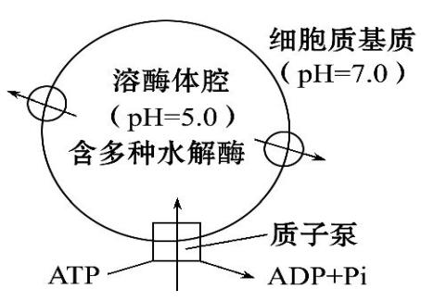  3.(2017·苏州模拟)下图为溶酶体的结构与功能示意图,下列有关分析正确的是 ( )  A.各种细胞内都含有溶酶体,该结构属于生物膜系统的范畴  B.H+进入溶酶体的方式与水进入红细胞的方式相同  C.溶酶体吞噬侵入细胞的病原体的过程与膜的流动性有关  D.溶酶体破裂后,其内部各种水解酶的活性应升高或不变  【解析】选C。原核细胞无溶酶体;H+进入溶酶体是主动运输,水进入红细胞是自由扩散;溶酶体含有水解酶,可以吞噬并杀死侵入细胞的病原体,吞噬过程体现了膜的流动性;溶酶体内各种水解酶的最适pH为5.0左右,而细胞质基质的pH为7.0,溶酶体破裂后,其内部各种水解酶的活性应降低。  第二课时  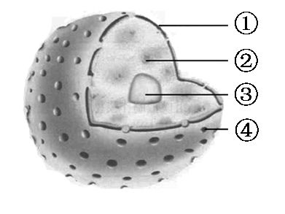  考点二 细胞核的结构与功能  〖核心知识回顾〗  ,  1.细胞核的组成：核膜、核仁、染色质  ①核膜：双层膜，把核内物质与细胞质分开。有④核孔（细胞核与细胞质之间的物质交换通道，RNA、蛋白质等大分子进出必须通过核孔。）  ②染色质：被碱性染料染成深色的物质，主要由DNA和蛋白质组成。染色质和染色体的关系：细胞中同一种物质在不同时期的两种表现形态  ③核仁：与某种RNA的合成以及核糖体的形成有关，在细胞有丝分裂中周期性的消失（前期）和重建（末期）  2.细胞核的功能：是遗传物质DNA的储存和复制的主要场所，是细胞遗传特性和细胞代谢活动的控制中心。  （5）原核细胞与真核细胞根本区别：是否具有成形的细胞核（是否具有核膜）  考点三 生物膜系统  〖核心知识回顾〗  1．概念：内质网、高尔基体、线粒体、叶绿体、溶酶体等，这些细胞器膜和细胞膜、核膜等结构，共同构成细胞的生物膜系统  2．功能  (1)保持细胞内部环境的相对稳定，物质运输、能量转换和信息传递等过程起决定作用  (2)为多种酶提供附着位点，是许多生化反应的场所  (3)分隔细胞器，保证生命活动高效、有序地进行  2.成分上的联系:  (1)各种生物膜组成成分基本相似:均由脂质、蛋白质等组成,体现生物膜系统的统一性。  (2)每种成分所占的比例不同,体现了生物膜系统的差异性。  3.结构上的联系:  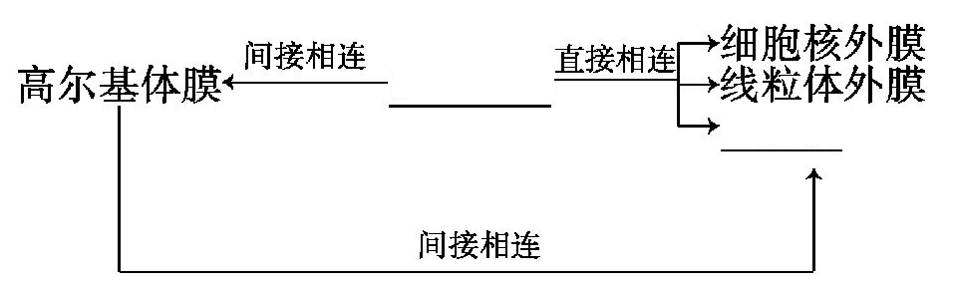  4.功能上的联系(以分泌蛋白的合成、运输、分泌为例):  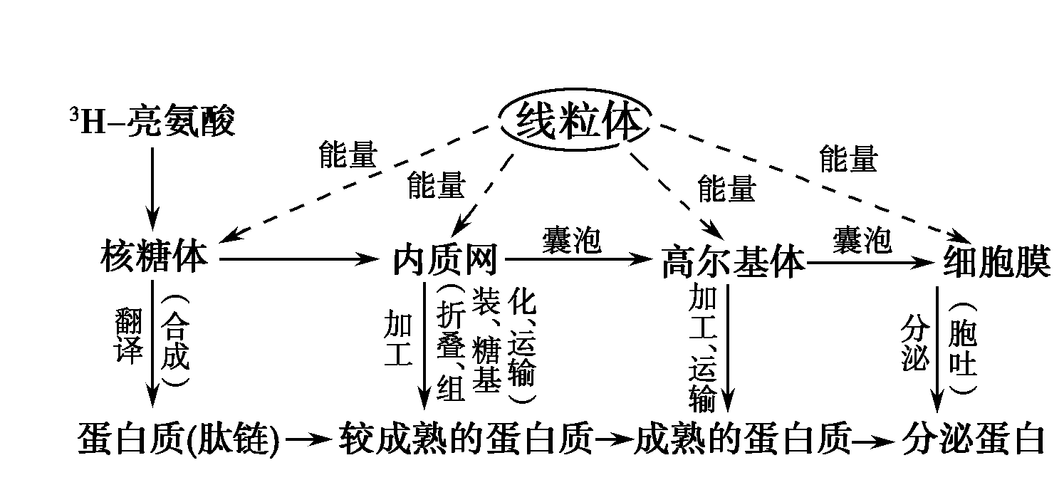  流程图解读:  (1)细胞核(真核细胞):基因的转录,将遗传信息从细胞核传递到细胞质。  (2)核糖体:通过翻译将氨基酸合成多肽。  (3)内质网:对多肽进行初步加工(如盘曲、折叠、糖基化等),形成较成熟的蛋白质,再以囊泡的形式运送至高尔基体。  (4)高尔基体:将多肽再加工为成熟的蛋白质,并以囊泡的方式运输到细胞膜。  (5)细胞膜:通过胞吐作用,将蛋白质分泌到细胞外成为分泌蛋白。  (6)线粒体:提供能量。  【高考探究归纳】 【高考典题示例】  (2015·安徽高考)血浆中的抗体是浆细胞产生的分泌蛋白。下表列出的抗体肽链合成与抗体加工的场所,正确的是 ( )  【解析】选D。本题主要考查蛋白质的合成与加工场所。抗体属于分泌蛋白,首先在附着于内质网上的核糖体上,氨基酸发生脱水缩合反应生成分泌蛋白的肽链,肽链进入内质网进行加工,然后在高尔基体内进一步加工、修饰等,所以D选项正确。  〖高考角度全练〗  角度1 生物膜系统的组成、结构与功能  1.(2017·盐城模拟)研究表明细胞膜、内质网膜和高尔基体膜中具有一些相同的蛋白质,而且这类蛋白质在细胞膜中含量较少,在内质网中含量较多,在高尔基体中含量介于两者之间。据此可说明 ( )  A.细胞膜是由内质网直接转化而来的  B.同一细胞中不同生物膜的成分、结构相同  C.高尔基体能够对蛋白质进行加工  D.生物膜在结构上具有统一性和差异性  【解析】选D。从题意“细胞膜、内质网膜和高尔基体膜中具有一些相同的蛋白质,但是含量各不相同”可知,生物膜在结构上具有统一性和差异性。  2.(2017·淄博模拟)真核细胞的细胞质中有许多细胞  器,下列相关叙述正确的是 ( )  A.在细胞中,许多细胞器都有膜,如内质网、高尔基体、中心体等,这些细胞器膜和细胞膜、核膜等结构共同构成细胞的生物膜系统  B.在唾液腺细胞中,参与合成并分泌唾液淀粉酶的具膜细胞器有核糖体、内质网、线粒体、高尔基体  C.叶绿体是绿色植物所有细胞都含有的细胞器,是植物细胞的“养料制造车间”和“能量转换站”  D.硅肺的形成是由于吞噬细胞中的溶酶体缺乏分解硅尘的酶,而硅尘却能破坏溶酶体的膜,使其中的水解酶释放出来,破坏了细胞结构  【解析】选D。中心体不具有膜结构,不属于生物膜系统,A错误;在唾液腺细胞中,参与合成并分泌唾液淀粉酶的具膜细胞器有内质网、线粒体、高尔基体,核糖体不具有膜结构,B错误;绿色植物的某些部位如根尖细胞无叶绿体,C错误;溶酶体是细胞内的“消化车间”,内含多种水解酶,但缺乏分解硅尘的酶,而硅尘却能破坏溶酶体的膜,使其中的水解酶释放出来,破坏细胞结构,最终导致肺的功能受损,D正确。  3.(2017·镇江模拟)真核细胞的结构与功能如下图所示,其不同膜结构间相互联系和转移的现象称为膜流,关于细胞的结构及膜流的叙述正确的是 ( )  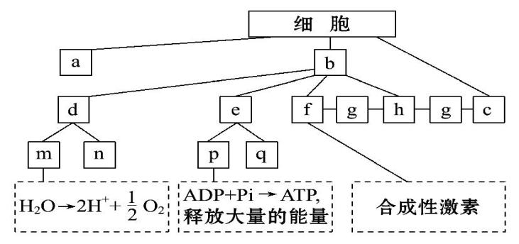  A.需氧型生物细胞中均含有结构e  B.所有细胞均能发生膜流现象  C.膜流体现了生物膜的结构特点,质壁分离与复原过程中发生了膜流  D.细胞膜蛋白的更新与f→h→c途径有关  【解析】选D。需氧型生物细胞中不一定含有结构e(线粒体),如好氧细菌。不是所有细胞都能发生膜流现象,如原核细胞、哺乳动物成熟的红细胞等。膜流可体现生物膜具有一定的流动性,但质壁分离与复原过程中没有膜结构的转移,没有发生膜流。细胞膜蛋白的更新过程即蛋白质的合成、运输过程,和分泌蛋白合成和运输的路径相同,即与f(内质网)→h(高尔基体)→c(细胞膜)途径有关。  角度2 分泌蛋白的合成和分泌  4.(2016·海南高考)下列有关分泌蛋白的叙述,错误的是 ( )  A.分泌蛋白在细胞内的合成需要核糖体的参与  B.线粒体能为分泌蛋白的合成和运输提供能量  C.分泌蛋白先经过高尔基体再经过内质网分泌到细胞外  D.分泌蛋白从细胞内排出时,囊泡的膜可与细胞膜融合  【解析】选C。本题主要考查分泌蛋白的合成、加工和运输。分泌蛋白在细胞内的合成最先是氨基酸在核糖体上脱水缩合形成多肽,故A项正确。分泌蛋白的合成和运输需要能量,由线粒体提供,故B项正确。分泌蛋白在核糖体上合成,先在内质网上加工,以囊泡的形式运到高尔基体,经过进一步加工,再以囊泡的形式运到细胞膜,与细胞膜融合,最后以胞吐的形式排出,故C项错误,D项正确。  5.(多选)(2017·绵阳模拟)下图为内质网与细胞核和高尔基复合体的相对位置关系图,箭头指示分泌物的合成及其分泌方向。下列叙述正确的是 ( )  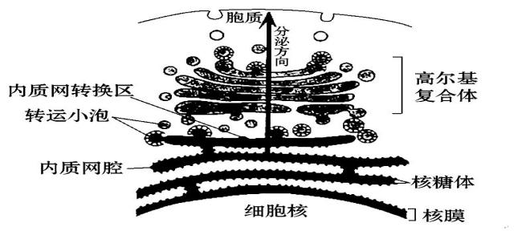  A.细胞中所有的膜统称为生物膜,其结构、成分完全相同  B.图中的箭头方向是指经内质网上核糖体合成的所有物质运输的方向  C.在动植物细胞中高尔基复合体的功能不同  D.此图中的内质网上核糖体合成的蛋白质有可能是胃蛋白酶  【解析】选C、D。生物膜包括细胞膜、细胞器膜和核膜,其基本结构相同,但是不同的膜具有不同的生理功能,主要是由膜上蛋白质的数目和种类决定的,故A错误。经内质网上核糖体合成的物质中有些是在细胞内起作用的,故B错误。在动物细胞中高尔基复合体的功能是与分泌蛋白的进一步加工有关;而在植物细胞中,是与新的细胞壁的形成有关,故C正确。胃蛋白酶是一种分泌蛋白,是内质网上的核糖体合成的,故D正确。 |  | 要准确把握各细胞器的形态结构  要关注溶酶体  解答本题需要理解三个“区别”:  (1)区别真核细胞与原核细胞的结构。  (2)区别核糖体与溶酶体的结构。  (3)区别叶绿体与线粒体的功能。  解答本题需要明确两点:  (1)液泡是植物细胞中的一种细胞器,动物细胞没有。  (2)细胞液具有一定的浓度,色素与花瓣颜色有关。  思一思：mRNA和蛋白质出入细胞核需要穿过几层膜结构？  议一议：各种生物膜结构和组成成分有何异同？什么细胞含溶酶体比较多？  想一想：分泌蛋白在分泌过程中通过了几层生物膜？  (1)题干关键词:“抗体是分泌蛋白” “抗体肽链合成与抗体加工的场所”。  (2)关键知识:分泌蛋白的合成与分泌过程,核糖体、内质网、高尔基体、溶酶体的功能。  (1)隐含信息:分泌蛋白从合成到分泌是  初步合成、加工、再加工、分泌的系列过程。  (2)关键知识:核糖体是合成多肽的场所,内质网、高尔  基体负责加工,线粒体提供能量  （1）图中信息:①核膜、内质网和高尔基复合体之间的位置关系;②转运小泡的转运方向。  (2)关键知识:分泌蛋白的合成、加工、运输和分泌过程。
  项目 |  | 线粒体 | 叶绿体
  不同点 | 增大膜面积的方式 | 内膜向内腔折叠形成嵴 | 由囊状结构重叠而成基粒
  不同点 | 完成的生理过程 | 有氧呼吸的主要场所，完成有氧呼吸的第二、三阶段 | 光合作用的场所，完成光合作用的全过程
  不同点 | 所含的酶种类 | 与有氧呼吸有关的酶，分布于内膜和基质中 | 与光合作用有关的酶，分布于类囊体薄膜和基质中
  相同点 |  | 均具有双层膜结构；均含有少量DNA，与细胞质遗传有关；均能产生水；共同参与自然界中的碳循环；均与能量转换有关
  选项 | 抗体肽链合成场所 | 抗体加工场所
  A | 游离的核糖体 | 细胞质基质、内质网
  B | 游离的核糖体 | 溶酶体、高尔基体
  C | 内质网上的核糖体 | 溶酶体、内质网
  D | 内质网上的核糖体 | 内质网、高尔基体
〖课堂总结、点评〗
1.游离的核糖体与附着在内质网上的核糖体合成的蛋白质种类不同:前者合成的是胞内蛋白,后者合成的是分泌蛋白。
2.细胞器膜可相互转化:由于各种膜的化学组成成分和结构基本相同,有的可以直接相互转化,有的需要以囊泡的形式间接转化。
3.具有空间结构的蛋白质并不是在核糖体上形成的:核糖体上合成多肽,具有空间结构的蛋白质的形成需要内质网和高尔基体的参与。
4.液泡中的色素是花青素，与花和果实的颜色有关；叶绿体中的色素是叶绿素等，与光合作用有关。
5.各种细胞器并不是在每个细胞中同时存在。病毒无细胞结构不能独立生存，故不属于生命系统；但病毒能进行新陈代谢，能繁殖产生后代，故是生物。
〖板书设计〗
细胞的类型和结构(二)
1.细胞器的结构和功能
2.细胞核的结构和功能
3.生物膜系统
〖作业〗《创新设计》“课时作业提升六”。
〖教学反思〗
细胞核的结构和功能部分应引起重视，命题多围绕核孔及原核细胞与真核细胞的区别进行考查，而核仁知识还未涉及需给予关注

